

Realidade Estendida na Cirurgia da Mama Minimamente Invasiva

LabRP-EES-IPP - Laboratório de Reabilitação Psicossocial

2023 / 2024

1211184 Pedro Gonçalo Pereira e Teixeira



Realidade Estendida na Cirurgia da Mama Minimamente Invasiva

LabRP-EES-IPP - Laboratório de Reabilitação Psicossocial

2023 / 2024

1211184 Pedro Gonçalo Pereira e Teixeira



Licenciatura em Engenharia Informática

Junho de 2024

Orientador ISEP: **José Reis Tavares**

Supervisor Externo: **Paulo Veloso Gomes**

«*Dedicatória*»

Agradecimentos

Gostaria de expressar a minha sincera gratidão a todas as pessoas que contribuíram para o sucesso deste trabalho de investigação e para a minha jornada académica em geral.

Em primeiro lugar, quero agradecer ao meu orientador/professor José Reis Tavares, pela orientação sábia, apoio constante e valiosas sugestões ao longo deste projeto. O seu compromisso e paixão pelo ensino e investigação foram uma verdadeira inspiração para mim.

Aos supervisores de estágio Paulo Veloso Gomes e Renato Magalhães, expresso o meu profundo agradecimento por me proporcionarem a oportunidade de me envolver neste projeto significativo na área do cancro da mama. As suas orientações e apoio foram fundamentais para o desenvolvimento competente deste relatório, fornecendo técnicas de literatura e contribuindo para o meu crescimento profissional.

À minha família, quero expressar o meu eterno agradecimento pelo amor incondicional, apoio inabalável e compreensão durante os momentos de altos e baixos desta jornada. O vosso incentivo contínuo foi fundamental para a minha persistência e determinação.

Agradeço aos meus colegas de laboratório e amigos, pela colaboração, discussões construtivas e momentos de descontração que tornaram esta jornada mais leve e gratificante.

Às instituições e organizações que forneceram apoio financeiro para esta investigação, expresso a minha sincera gratidão. O vosso investimento no meu potencial académico foi crucial para o sucesso deste projeto.

Quero também agradecer aos participantes da investigação por dedicarem o seu tempo e contribuírem com as suas experiências, tornando este estudo possível.

Por fim, gostaria de expressar o meu profundo agradecimento a todos aqueles cujas contribuições, apoio e incentivo, de uma forma ou de outra, ajudaram-me a crescer profissionalmente.

A todos vocês, o meu mais sincero obrigado.

Resumo

O resumo do relatório (que só deve ser escrito após o texto principal do relatório estar completo) é uma apresentação abreviada e precisa do trabalho, sem acrescento de interpretação ou crítica, escrita de forma impessoal, podendo ter, por exemplo, as seguintes três partes:

1. Um parágrafo inicial de introdução do contexto e do problema/objetivo do trabalho.
2. Resumo dos aspetos mais importantes do trabalho descrito no presente relatório, que por sua vez documenta abordagem adotada e sistematiza os aspetos relevantes do trabalho realizado durante o estágio. Deve mencionar tudo o que foi feito, por isso deve concentrar-se no que é realmente importante e ajudar o leitor a decidir se quer ou não consultar o restante do relatório.
3. Um parágrafo final com as conclusões do trabalho realizado.

**Palavras-chave (Tema):** Incluir 3 a 6 palavras/expressões chave que caraterizem o projeto do ponto de vista de tema/área de intervenção.

**Palavras-chave (Tecnologias):** Incluir 3 a 6 palavras/expressões chave que caraterizem o projeto do ponto de vista de tecnologias utilizadas.

**(O Resumo só deve ocupar 1 página, cerca de 20 linhas**)

Índice

1 Introdução 1

1.1 Enquadramento/Contexto 1

1.2 Descrição do Problema 2

1.2.1 Objetivos 2

1.2.2 Abordagem 2

1.2.3 Contributos 2

1.2.4 Planeamento do trabalho 3

1.3 Estrutura do relatório 4

2 Estado da arte 5

2.1 Metodologia de pesquisa 5

2.2 Trabalhos relacionados 6

2.3 Tecnologias existentes 10

2.3.1 Game Engine 10

2.3.2 Óculos 12

3 Análise e desenho da solução 15

3.1 Domínio do problema 15

3.2 Requisitos funcionais e não funcionais 15

3.3 Desenho 15

4 Implementação da Solução 17

4.1 Descrição da implementação 17

4.2 Testes 17

4.3 Avaliação da solução 17

5 Conclusões 19

5.1 Objetivos concretizados 19

5.2 Limitações e trabalho futuro 19

5.3 Apreciação final 19

Referências 21

Anexo A Conteúdo em anexos 23

Anexo B Regras de Conteúdo e Estrutura 24

B.1 Linguagem 24

B.2 Formatação 25

B.3 Imagens e tabelas 25

B.4 Referências 27

Índice de Figuras

Figura 1 - Mapa de Gantt 4

Figura 2 - Efeito Foto acústico 8

Figura 3 - Exemplo de imagens a) difícil leitura; b) fácil leitura (Sousa 2002) 30

Figura 4 - Exemplo de lista de Referências. 32

**(O documento não pode exceder as 70 páginas, contando desde a primeira página da Introdução até à última página da Conclusão)**

Índice de Tabelas

Tabela 1 – Comparação de Game Engines 7

Tabela 2 – Diferentes óculos para VR/AR 9

Tabela 3 - Exemplo de tabela 22

Notação e Glossário

|  |  |
| --- | --- |
| **ESS/IPP**  **FPCEUP**  **IPO**  **Jogos AAA**  **LabRP**  **LED**  **RM**  **PRISMA**  **RA**  **RE**  **RV**  **TAC**  **2D**  **3D** | Escola Superior de Saúde do Instituto Politécnico do Porto  Faculdade de Psicologia e Ciências da Educação da Universidade do Porto  Instituto Português de Oncologia  jogos de grande orçamento e visibilidade produzidos por grandes editoras  Laboratório de Reabilitação Psicossocial  Light-emitting Diode  Ressonância Magnética  Preferred Reporting Items for Systematic Reviews and Meta-Analyses  Realidade Aumentada  Realidade Estendida  Realidade Virtual  Tomografia Computadorizada  2 Dimensões  3 Dimensões |

1. Introdução
   1. Enquadramento/Contexto

Este projeto alinha-se perfeitamente com a missão do Laboratório de Reabilitação Psicossocial (LabRP), uma organização comprometida com a promoção da qualidade de vida e inclusão social de pessoas com incapacidades psiquiátricas e/ou em situação de exclusão social, bem como daqueles que interagem com elas. O LabRP, estabelecido em 2008 como resultado da colaboração entre os Conselhos Científicos da Escola Superior de Saúde do Instituto Politécnico do Porto (ESS/IPP) e da Faculdade de Psicologia e Ciências da Educação da Universidade do Porto (FPCEUP), concentra seus esforços em áreas como Recuperação e Inovação Social, Emoções e Stress, Neuro cognição e Saúde Mental, e Envelhecimento. Uma das abordagens-chave do LabRP é a utilização de tecnologias digitais, como a realidade virtual, para promover a reabilitação psicossocial.

A oportunidade de participar neste projeto, liderado pelo Laboratório de Reabilitação Psicossocial (LabRP), despertou uma forte motivação em mim. Desde o início da minha jornada académica, sempre aspirei a contribuir de forma significativa para a sociedade, especialmente em áreas que visam melhorar a qualidade de vida das pessoas e promover a inclusão social. A missão inspiradora do LabRP, aliada à sua dedicação em utilizar tecnologias inovadoras para enfrentar desafios sociais complexos, ressoou profundamente com os meus valores e objetivos pessoais.

Além disso, a abordagem colaborativa e multidisciplinar adotada pelo LabRP, onde professores investigadores e estudantes trabalham em equipa para desenvolver soluções inovadoras, foi um fator determinante na minha decisão de aceitar este desafio. A oportunidade de colaborar com profissionais experientes e mergulhar num ambiente de aprendizagem dinâmico e estimulante é uma experiência que valorizo imensamente e que estou ansioso para abraçar.

Assim, ao aceitar este desafio, estou motivado não apenas pela oportunidade de contribuir para um projeto que tem o potencial de impactar positivamente a vida de muitas pessoas, mas também pela chance de crescer pessoal e profissionalmente em um ambiente de trabalho tão inspirador e colaborativo.

* 1. Descrição do Problema

Na prática da cirurgia do cancro da mama, a precisão da localização do tumor durante o procedimento cirúrgico é essencial para o sucesso da intervenção. Atualmente, métodos invasivos, como a aplicação de arpões dias antes da cirurgia, são frequentemente utilizados para este fim, no entanto, essas abordagens podem causar desconforto e complicações para as pacientes.

* + 1. Objetivos

O objetivo fundamental deste trabalho é propor uma solução inovadora que possa coadjuvar o cirurgião ao nível da quantidade de informação imediata a que consegue aceder no bloco operatório, de forma a minimizar a invasividade do procedimento cirúrgico. Embora já existam tecnologias similares disponíveis, pretende-se explorar novas abordagens que possam tornar o processo mais intuitivo e visualmente representativo, utilizando informações específicas fornecidas pelo Instituto Português de Oncologia (IPO).

* + 1. Abordagem

O projeto integra métodos de modelagem 3D e tecnologias de Realidade Estendida (RE), como Realidade Aumentada (RA) e Realidade Virtual (RV), considerando as complexidades da anatomia da mama, incluindo variações como a mama mais espalmada. Além disso, aborda os desafios relacionados à posição da paciente durante o procedimento, garantindo que os modelos 3D gerados reflitam com precisão a anatomia específica de cada indivíduo.

A metodologia adotada aborda esses desafios através da utilização de dados de exames médicos, como a Ultrassonografia ou Ecografia e Mamografia ou Mastografia, para criar modelos 3D precisos da anatomia mamária em diferentes posições. Esses modelos são então integrados às tecnologias de RE, permitindo uma visualização e manipulação mais precisa durante a cirurgia.

* + 1. Contributos
* Precisão Aprimorada na Localização do Tumor: A integração de tecnologias de RE com modelos 3D precisos da anatomia mamária permitirá uma localização mais precisa do tumor durante cirurgias de mama minimamente invasivas. Isso reduzirá o risco de remoção inadequada do tecido saudável e melhorará os resultados cirúrgicos para os pacientes.
* Redução da Invasividade do Procedimento: Ao evitar métodos invasivos, como a aplicação de arpões dias antes da cirurgia, a solução proposta minimizará o desconforto e as complicações para as pacientes. Isso também contribuirá para uma recuperação mais rápida e uma experiência cirúrgica menos traumática.
* Melhoria da Experiência do Paciente: A utilização de tecnologias de RE durante a cirurgia proporcionará uma visualização mais intuitiva e precisa do local do tumor, aumentando a confiança dos cirurgiões e reduzindo o tempo de operação. Isso resultará em uma experiência cirúrgica mais eficiente e segura para os pacientes.
* Benefícios para a Organização: A implementação bem-sucedida deste projeto no LabRP contribuirá para a missão da organização de promover a qualidade de vida e a inclusão social de pessoas com incapacidades psiquiátricas e/ou em situação de exclusão social. Além disso, a adoção de tecnologias inovadoras como a realidade virtual reforçará a reputação do LabRP como um centro de excelência em pesquisa e prática clínica.
  + 1. Planeamento do trabalho

Figura 1 - Mapa de Gantt

* 1. Estrutura do relatório

Apresentação sucinta dos capítulos que fazem parte do relatório, descrevendo em poucos parágrafos o que cada um deles trata.

Para além da introdução, esta dissertação contém mais x capítulos. No capítulo 2, é descrito o estado da arte e são apresentados trabalhos relacionados. No capítulo 3, …

**(Este capítulo deverá ter no máximo 5 páginas**)

1. Estado da arte
   1. Metodologia de pesquisa

Para realizar a revisão bibliográfica que fundamenta o estado da arte deste relatório, foi adotada a metodologia PRISMA (Preferred Reporting Items for Systematic Reviews and Meta-Analyses). O PRISMA é um guia reconhecido internacionalmente para a condução transparente e sistemática de revisões sistemáticas e metanálises na literatura científica.

O processo de obtenção de informações seguiu as diretrizes do PRISMA, com etapas definidas para identificação, seleção, avaliação e síntese de estudos relevantes. A seguir, descrevo resumidamente as etapas seguidas:

1. Identificação de Estudos Relevantes: A primeira etapa envolveu a realização de uma pesquisa sistemática em bases de dados académicas, como PubMed, Scopus, MDPI e IEEExplore. Foram utilizados termos de pesquisa específicos relacionados ao tema de interesse, como "Realidade Estendida", "Cirurgia da Mama", "Cirurgia da Mama Minimamente Invasiva", "Localização de Tumores", "Mamografia" e "Ecografia", entre outros. A pesquisa inicial resultou num grande número de artigos potencialmente relevantes.
2. Seleção dos Estudos: Os resultados da pesquisa foram então revistos, e os estudos foram selecionados com base em critérios de inclusão e exclusão pré-definidos. Foram incluídos artigos que abordavam o uso de tecnologias de Realidade Estendida na cirurgia minimamente invasiva da mama e sua aplicação para a localização de tumores. Estudos duplicados, irrelevantes ou de baixa qualidade foram excluídos.
3. Avaliação da Qualidade dos Estudos: Os artigos selecionados foram avaliados quanto à sua qualidade metodológica e relevância para o tema em questão. Foram considerados fatores como o desenho do estudo, o tamanho da amostra, a clareza dos resultados e a validade dos achados.
4. Síntese e Análise dos Resultados: Os dados extraídos dos estudos incluídos foram sintetizados e analisados de forma sistemática. Foram identificadas tendências, lacunas de conhecimento e conclusões relevantes para informar o estado atual do conhecimento na área.
   1. Trabalhos relacionados

O acesso em tempo real a imagens 2D ou imagens reconstruídas em 3D durante a cirurgia pode provar ser de extrema importância no campo da oncologia. Essas imagens oferecem uma visão detalhada dos tumores, permitindo aos cirurgiões visualizar a sua localização precisa no contexto do tecido circundante. Por exemplo, é possível observar a posição do tumor num órgão, bem como a sua relação espacial com elementos anatómicos críticos, como vasos sanguíneos, ductos biliares e nervos. (Prunoiu et al., 2022) Essa capacidade de visualização em tempo real pode fornecer orientação vital para os cirurgiões durante o procedimento, auxiliando na tomada de decisões intraoperatórias e na execução de técnicas cirúrgicas mais precisas e eficazes.

Além disso, a integração de tecnologias que permitem o controlo do dispositivo por meio de comandos de voz, tornando-o "hands-free" (Prunoiu et al., 2022), é especialmente valiosa em ambiente cirúrgico. Isso permite que os cirurgiões acessem as imagens necessárias sem interromper o fluxo do procedimento, mantendo as suas mãos livres para realizar as manipulações cirúrgicas requeridas. Essa abordagem não apenas melhora a eficiência do procedimento, mas também reduz o risco de contaminação cruzada ao minimizar o contato com dispositivos e superfícies não estéreis durante a cirurgia.

Além das vantagens proporcionadas pela realidade virtual na oncologia, é fundamental explorar métodos avançados de navegação que aprimoram a precisão e a eficácia dos procedimentos cirúrgicos. Um desses métodos é conhecido como Navegação de Volume, o qual representa um avanço significativo no campo da cirurgia assistida por imagem.

Antes da cirurgia, durante a fase de planejamento, são adotadas estratégias meticulosas para garantir uma abordagem precisa e personalizada. Durante a aquisição de imagens de ressonância magnética (RM) ou tomografia computadorizada (TAC), são colocados marcadores no paciente para referência futura. Esses marcadores fornecem pontos de referência cruciais, permitindo a correlação precisa entre as imagens médicas e a anatomia real do paciente. (Kanegae et al., 2015).

Após estabelecer a importância dos marcadores como referência durante a aquisição de imagens de RM ou TAC, surge um novo horizonte de investigação no campo da deteção de tumores mamários. Atualmente, os avanços na tecnologia médica estão a explorar a viabilidade da utilização da imagem foto acústica para este propósito. A imagem foto acústica representa uma abordagem inovadora que combina a sensibilidade da absorção ótica com a alta resolução da ecografia, oferecendo potencialmente uma nova perspetiva na deteção precoce e caracterização de tumores. Este método emergente promete proporcionar informações detalhadas sobre a morfologia e a vascularização dos tecidos, destacando-se como uma possível alternativa ou complemento aos métodos tradicionais de imagem. Este desenvolvimento em curso destaca a crescente diversidade de abordagens tecnológicas na medicina, visando melhorar os cuidados de saúde e os resultados clínicos para os pacientes. (Rao et al., 2020)

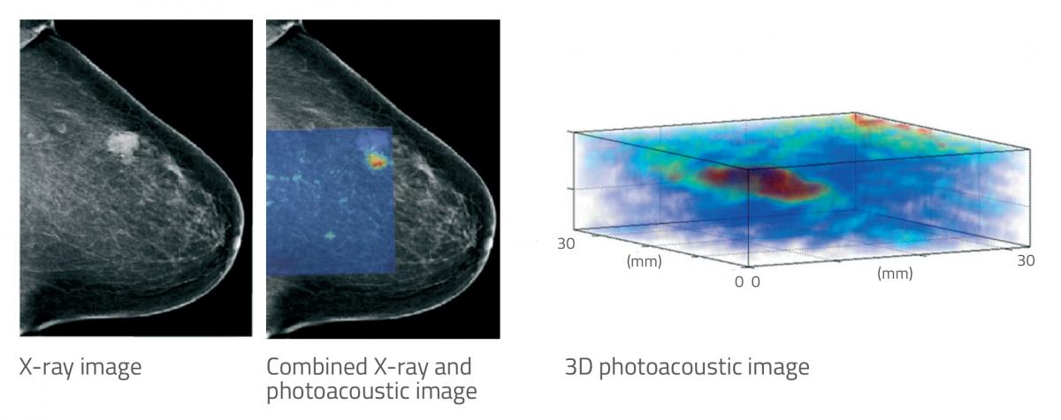

Figura 2 - Efeito Foto acústico

No dia da cirurgia, esses marcadores são essenciais para orientar o cirurgião durante o procedimento. Marcadores óticos são posicionados nas mesmas localizações marcadas anteriormente, e um método avançado de transformação de coordenadas é empregue para correlacionar as informações das imagens de ressonância magnética com a posição real do paciente durante a cirurgia. Essa integração de dados permite que o cirurgião visualize com precisão a localização dos tumores e sua relação com os tecidos circundantes em tempo real, fornecendo orientação valiosa para a execução do procedimento. (Kanegae et al., 2015)

Assim, o método de Navegação de Volume representa não apenas um avanço tecnológico, mas também uma abordagem cuidadosamente planejada e executada que visa melhorar os resultados cirúrgicos e a experiência do paciente. Ao integrar dados de imagem com precisão e fornecer orientação em tempo real, esse método oferece uma nova dimensão à cirurgia oncológica, permitindo um tratamento mais preciso e personalizado.

É fundamental considerar a estimativa tridimensional do volume mamário. Este campo de estudo tem sido extensivamente pesquisado, cobrindo uma ampla variedade de tópicos relevantes que podem impactar diretamente com o desenvolvimento do projeto.

A pesquisa em estimativa de volume mamário em 3D tem enfrentado o desafio de encontrar um método único, fácil e reproduzível. Como aponta 'A single, easy, and reproducible method to estimate breast volume is not available' (Gouveia et al., 2022). Essa dificuldade ressalta à complexidade envolvida na medição precisa do volume mamário, o que pode ter implicações significativas na prática clínica e na pesquisa. Existe também problemas sobre a posição mais correta para fazer o scan do volume mamário, sendo que este sofre alterações consoante a posição da paciente já mencionado anteriormente. Experiências de scan já foram realizadas com uma paciente em posição de supino com os braços a 90 graus, captando o tamanho e forma dos seios e do tronco utilizando um Go!Scan 3D portátil da CreaformTM (Gouveia et al., 2021). Adicionalmente foi realizada uma ressonância magnética em posição prona com uma sequência final de imagens Dixon de 5 minutos em posição supina (Gouveia et al., 2021). Não se pode ignorar, contudo, que existe afirmações de que a posição do braço realmente afeta efetivamente a precisão dos hologramas na previsão da localização do tumor (Perkins et al., 2017).

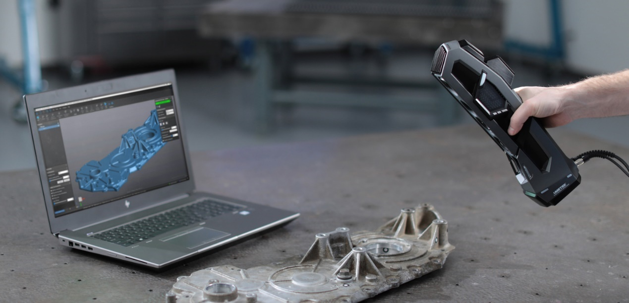

Figura 3 - Go!SCAN 3D

Diversos métodos foram descritos para calcular o volume mamário. Alguns desses métodos incluem a medição antropomórfica (Gouveia et al., 2022), que utiliza medidas padronizadas da região torácica, e o método arquimediano, baseado em técnicas de deslocamento de água. Outras opções incluem o uso de mamografias com diferentes fórmulas de estimativa de volume, a tomografia computadorizada (TAC) e a ressonância magnética (RM). Além disso, a fotografia 3D e a digitalização da superfície em 3D são opções emergentes, embora ainda não estejam totalmente testadas para aplicação clínica devido ao alto custo (Gouveia et al., 2022).

No entanto, um estudo observou que a medição do volume mamário em 3D utilizando um dispositivo de digitalização de superfície de baixo custo, o Microsoft Kinect 1, é viável e pode aproximar tanto o volume mamário de ressonância magnética quanto o espécime de mastectomia com precisão suficiente, apesar das diferenças nos valores obtidos por ambas 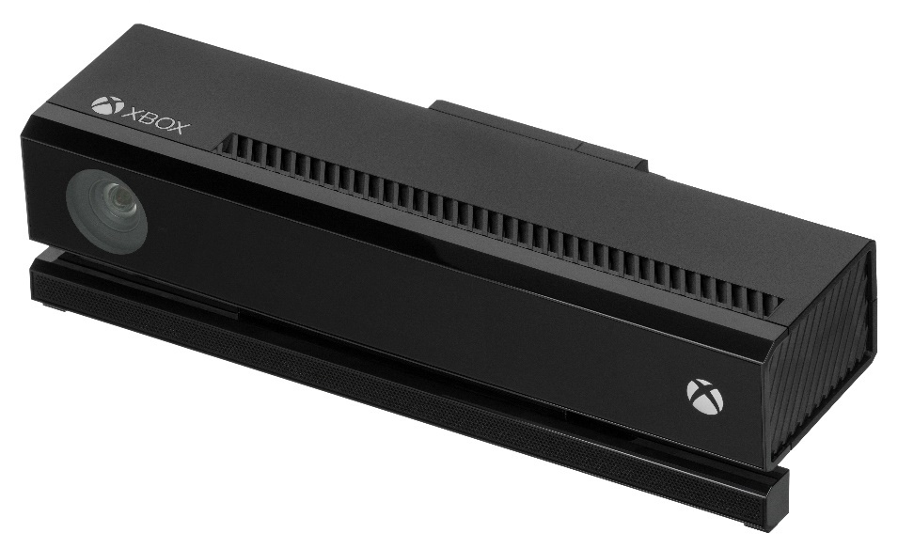as metodologias (Gouveia et al., 2022).

Figura 4 - Microsoft Kinect 1

Além disso, uma abordagem possível poderia ser a fusão de uma ressonância magnética da mama com uma digitalização tridimensional da superfície do tronco do paciente, para alcançar uma sincronização adequada e um alinhamento volumétrico dos dois métodos. Uma transformação relacionada à posição da ressonância magnética da mama, da posição deitada para a posição em pé para aquisição, precisa ser realizada para corresponder à forma da digitalização 3D (Gouveia et al., 2022).

Para superpor modelos tridimensionais de tumores a imagens de vídeo capturadas na sala de operações a partir de diversos pontos de vista, outros autores utilizaram integralmente o sistema Optotrak. Este sistema é capaz de medir a posição e orientação de corpos rígidos no seu próprio sistema de coordenadas 3D, mediante a fixação de marcadores de LED neles (Sato et al., 1998).

Os modelos tridimensionais de tumores reconstruídos foram considerados úteis para determinar a distribuição do cancro e identificar a região para resseção na pele da mama. Com a posição 3D de cada pixel das imagens de ultrassom em secção transversal, foi possível reconstruir modelos tridimensionais de tumores geometricamente corretos com base nessas imagens (Sato et al., 1998).

A precisão na sobreposição de imagens e na digitalização é fundamental na medicina. Erros nesses processos podem levar a diagnósticos imprecisos, planejamentos cirúrgicos falhados e intervenções malsucedidas. Esse aspeto é crucial em cirurgias delicadas, como a remoção 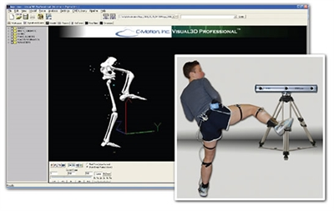de tumores, onde a localização precisa é essencial para o sucesso do procedimento.

Figura 5 - Optotrak

Apesar de Srinivasan et al. terem demonstrado que os erros ao sobrepor hologramas num plano 2D são relativamente baixos, é relevante salientar que esses erros tendem a aumentar significativamente quando se opera em um espaço tridimensional. Isso é particularmente relevante uma vez que a maioria dos casos de cancro de mama são diagnosticados com lesões de 2 cm, e a maioria dos cirurgiões deseja extrair o tumor com uma margem de 1 cm. Sendo assim, a taxa atual de desalinhamento deve ser considerada com cautela (Perkins et al., 2017). A técnica de impressão 3D, aliada à tecnologia de rastreamento intraoperatório, garante a localização do cancro da mama com máxima precisão. Em ensaios prospetivos, a lumpectomia de cancros palpáveis tende a ser imprecisa, resultando em margens positivas de 28-29% dos casos. A probabilidade de desajuste do sistema de navegação é muito baixa, minimizando erros. O sistema de navegação em tempo real em realidade virtual 3D com uma ressonância magnética aberta é considerada viável para a excisão segura e precisa de tumores mamários não palpáveis detetados por ressonância magnética (Żydowicz et al., 2024).

Há também uma crescente aplicação da tecnologia de realidade virtual (RV) na reabilitação pós-cirurgia. Essa integração do mundo VR na fase de recuperação visa proporcionar às pacientes uma experiência mais imersiva e interativa, contribuindo para uma recuperação física e emocional mais eficaz após o tratamento do cancro da mama, comprovadamente reduzindo a dor da paciente (Camargo et al., 2013). O resultado estético é um aspeto crucial que influencia a aparência e a qualidade de vida das pacientes. (Lacher et al., 2015).

* 1. Tecnologias existentes
     1. Game Engine

Tabela 1 – Comparação de Game Engines

|  |  |  |
| --- | --- | --- |
| Característica | Unity | Unreal Engine |
| Facilidade de Uso | Interface intuitiva e amigável  Amplamente utilizado na indústria  Suporte robusto à comunidade | Curva de aprendizagem mais íngreme  Interface poderosa, porém, é complexa  Menos utilizada |
| Gráficos e Desempenho | Gráficos de qualidade adequada  Desempenho estável em diversas plataformas  Pode ser menos otimizada para gráficos de alta qualidade | Oferece gráficos de alta qualidade  Excelente desempenho gráfico  Requer hardware mais robusto para desempenho ideal |
| Flexibilidade | Flexibilidade para desenvolver uma variedade de tipos de jogos e aplicações  Adapta-se bem a projetos de menor escala  Suporte para várias plataformas | Maior foco em jogos AAA e projetos de grande escala |
| Suporte | Suporte técnico abrangente  Documentação extensa e tutoriais disponíveis  Atualizações regulares e melhorias contínuas | Suporte técnico abrangente  Documentação detalhada e recursos de aprendizagem  Atualizações regulares e melhorias contínuas |

Ambas as Unity e Unreal Engine são ferramentas poderosas de desenvolvimento utilizadas

por desenvolvedores em todo o mundo. A Unity é conhecida pela sua facilidade de uso, flexibilidade e suporte robusto à comunidade, tornando-a uma escolha popular para uma ampla variedade de projetos, incluindo jogos, simulações e aplicativos interativos. No entanto, pode ser menos otimizada para gráficos de alta qualidade em comparação com o Unreal Engine.

Por outro lado, o Unreal Engine é amplamente reconhecido pelos seus gráficos de alta qualidade e desempenho estável, sendo frequentemente utilizado em jogos AAA e projetos de grande escala. No entanto, sua curva de aprendizagem é mais íngreme e pode ser mais complexa para iniciantes, e pode exigir hardware mais robusto para um desempenho ideal.

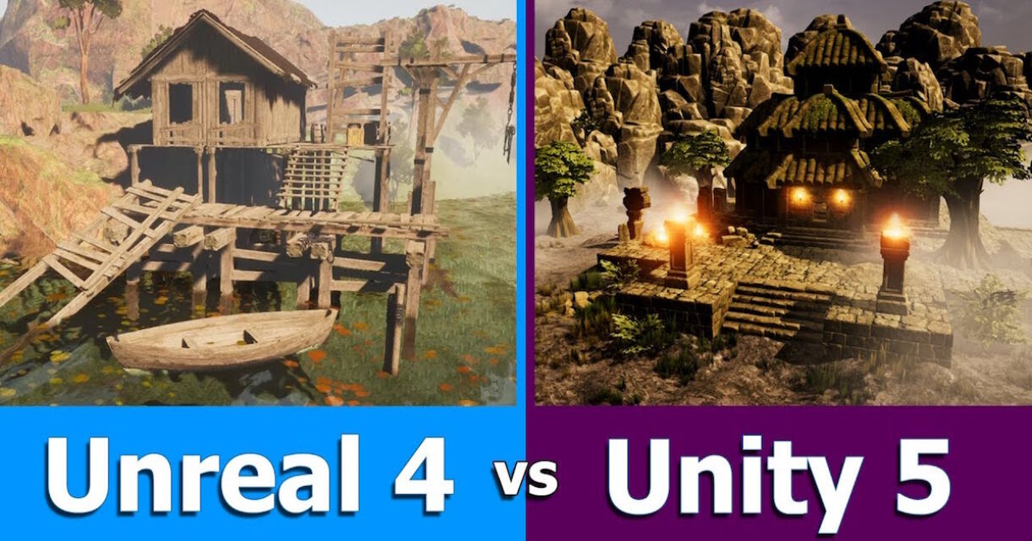No contexto deste projeto, a escolha de Unity como tecnologia de desenvolvimento é fortemente respaldada pela sua facilidade de uso, flexibilidade e suporte abrangente, os quais se alinham perfeitamente com as necessidades do projeto. Além disso, é importante ressaltar que a Unity é uma ferramenta já amplamente adotada e utilizada pelo LabRP, a organização em que estou a realizar o estágio. A familiaridade da equipa com a plataforma Unity é um fator crucial a ser considerado, pois facilita a colaboração e o treino. Essa coesão entre a escolha da tecnologia de desenvolvimento e o ambiente de trabalho atual contribui significativamente para a eficiência e eficácia do projeto. Apesar das diferenças entre as plataformas Unity e Unreal Engine, ambas oferecem recursos robustos que podem ser adaptados para atender a uma variedade de necessidades e objetivos de desenvolvimento, o que destaca a importância de uma análise criteriosa ao selecionar a tecnologia mais adequada para cada projeto.

Figura 6 - Unity vs Unreal Engine

* + 1. Óculos

Tabela 2 – Diferentes óculos para VR/AR

|  |  |  |  |
| --- | --- | --- | --- |
| Característica | HoloLens 2 | Apple Vision Pro | Meta Quest Series |
| Conforto | Design ergonómico e leve  Almofadas ajustáveis para melhor ajuste | Design compacto e confortável  Ajuste personalizável para diferentes usuários | Leveza e conforto adequados  Possibilidade de ajuste personalizado |
| Experiência Visual | Experiência de visualização imersiva  Campo de visão amplo Suporte para interação gestual e com voz | Qualidade visual de alta resolução  Experiência visual envolvente  Integração com assistente de voz Siri | Experiência visual imersiva  Campo de visão amplo  Controle manual e gestual |
| Funcionalidades | Funcionalidades avançadas de mapeamento espacial  Suporte para desenvolvimento de aplicativos personalizados | Integração com ecossistema Apple  Integração com dispositivos Apple | Acesso a uma ampla variedade de aplicativos  Flexibilidade para desenvolvimento de apps |
| Suporte Técnico | Suporte técnico robusto da Microsoft  Documentação extensa e recursos de aprendizagem | Suporte técnico Apple Care  Recursos de aprendizagem na plataforma Apple | Suporte técnico da Oculus  Comunidade ativa de desenvolvedores |

A escolha dos HoloLens 2 como óculos de realidade aumentada (RA) para o projeto é justificada pelo seu design ergonómico, experiência visual imersiva e funcionalidades avançadas de mapeamento espacial. Além disso, a Microsoft oferece suporte técnico robusto e uma ampla variedade de recursos de aprendizagem, o que pode facilitar o desenvolvimento e a implementação do projeto.

Embora existam outras opções no mercado, como os Apple Vision Pro e Meta Quest Series, os HoloLens 2 foram escolhidos devido à sua compatibilidade com o tipo de software a ser desenvolvido em específico para o Instituto Português de Oncologia do Porto (IPO), que é predominantemente voltado para a realidade aumentada. Além disso, a familiaridade da equipa com a plataforma Microsoft pode facilitar a integração dos óculos de RA com outros sistemas e processos existentes.

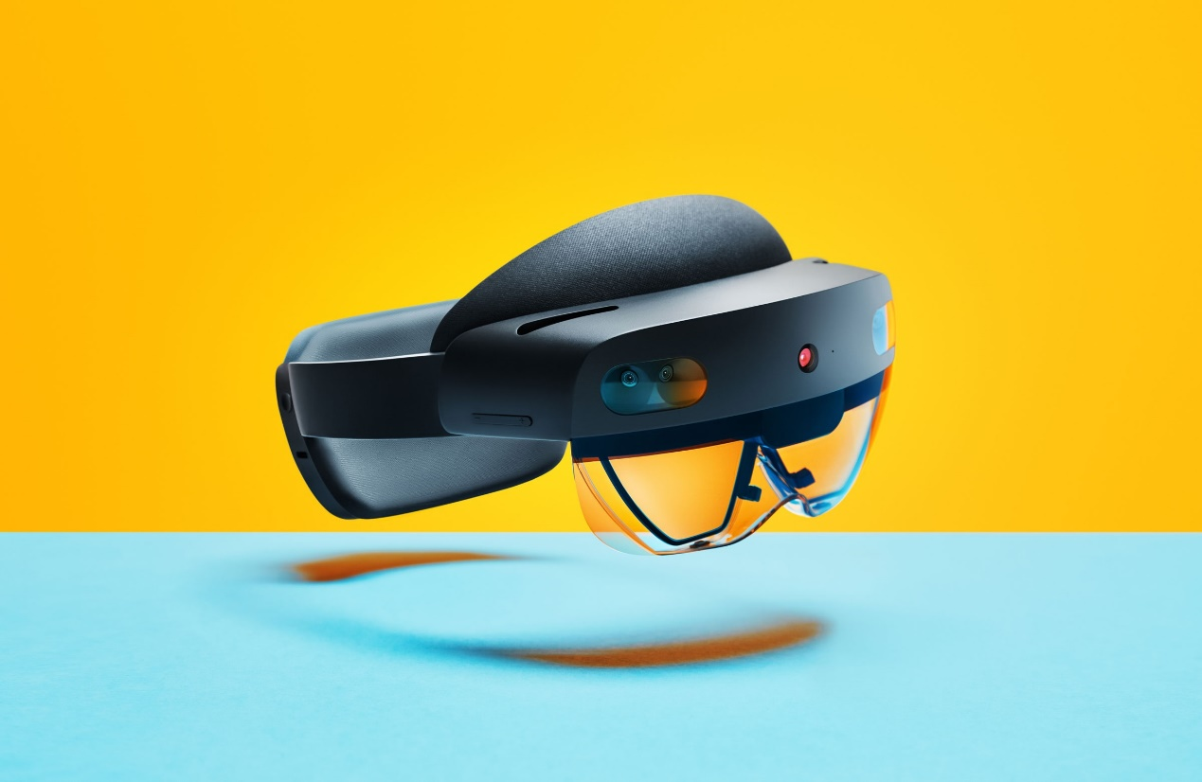

Figura 7 - Microsoft HoloLens 2

1. Análise e desenho da solução

O estudante deve questionar se o relatório descreve o trabalho de forma suficientemente detalhada para que possa ser compreendido e reproduzido, se necessário, no futuro por outras pessoas da organização. Todas as boas práticas abordadas no curso deverão ser utilizadas neste capítulo e no relatório em geral. Note-se que este capítulo não deve conter exclusivamente a explicação da forma como métodos, técnicas, algoritmos, tecnologias, etc. foram usados, mas também o processo de compreensão do problema, a análise nos seus vários níveis, a identificação e especificação de requisitos, a modelação, a descrição dos componentes da solução, etc. Recomenda-se que a descrição técnica siga uma abordagem que parta do “geral” (descrição inicial do problema) para o “particular” (descrição técnica completa e coerente da solução), sem saltar etapas.

Nota: Pode justificar-se este capítulo ser divido em dois (Análise do Problema e Desenho da Solução).

**Atenção: A proposta de estrutura das subsecções seguintes adequa-se a projetos/estágios de desenvolvimento de produto ou sistema. O estudante deve, conjuntamente com o orientador, definir a estrutura de secções mais adequada ao seu projeto.**

* 1. Domínio do problema

Devem ser especificados os conceitos de domínio do problema através de artefactos adequados (e.g. glossário, modelo de domínio).

* 1. Requisitos funcionais e não funcionais

Especificar os principais requisitos funcionais e não funcionais do sistema. O levantamento de requisitos pode ser obtido dialogando com o cliente, de forma a identificar as funcionalidades de alto nível pretendidas no sistema para cada perfil de utilizador, recorrendo a diagramas de casos de utilização e/ou diagramas de domínio. De um modo geral, pretende-se a documentação final dos requisitos (e não a sua evolução no tempo).

* 1. Desenho

Dependendo do volume, o desenho da solução pode ser incluído neste capítulo (uma secção) ou pode constituir um capítulo separado.

O estudante deve especificar a arquitetura global da solução (diagramas de componentes e outros se necessário, como por exemplo, diagramas de implantação caso existam instalações) e deve apresentar uma justificação para a arquitetura que faça referência aos requisitos. Se foram estudadas alternativas arquiteturais, estas devem ser apresentadas.

Apresentar uma especificação global do sistema com base em um ou mais diagramas de Classes e apresentar especificações adicionais em casos que o justifiquem (e.g. diagramas de estados para classes com comportamento relativamente complexo).

Especificar o modelo de dados, caso a solução contemple esse aspeto, e justificar o modelo de dados com base nos artefactos anteriores (particularmente o diagrama de classes).

A aplicação de padrões e boas práticas é recomendada.

1. Implementação da Solução

Este capítulo deve ser dedicado à apresentação de detalhes relacionados com o enquadramento e implementação das soluções preconizadas no capítulo anterior. Note-se, no entanto, que detalhes desnecessários à compreensão do trabalho devem ser remetidos para anexos. Dependendo do volume, a avaliação do trabalho pode ser incluída neste capítulo ou pode constituir um capítulo separado.

* 1. Descrição da implementação

Descrever a implementação da solução proposta no capítulo anterior, podendo ser dadas explicações e evidências de soluções intercalares. Devem também ser descritas as tecnologias e metodologias utilizadas (software, sistemas de operação, linguagens, dispositivos ou outras ferramentas) e perspetiva crítica sobre as mesmas.

Esta secção descreve a implementação da solução proposta no capítulo anterior. Alguns dos diagramas referidos na secção anterior podem aparecer nesta secção. Por exemplo, diagramas de classes ou diagramas de módulos, sendo detalhadas as operações de cada classe ou as funções de cada módulo (diagramas de atividades). Devem também ser descritas as especificidades de implementação de acordo com o ambiente de desenvolvimento, plataforma e linguagem escolhida para o desenvolvimento e deve ser claro que o desenho apresentado anteriormente foi, de facto, adotado na implementação

* 1. Testes

A descrição dos testes efetuados (e.g. unitários, funcionais, de integração, de sistema) pode ser feita nesta secção ou, caso não se justifique, na secção anterior.

* 1. Avaliação da solução

Nesta secção deve ser descrita a abordagem seguida para avaliar a solução, ou parte da solução, nomeadamente um ou mais requisitos de qualidade (e.g. desempenho, usabilidade). São descritas experiências efetuadas e apresentados os dados/modelos utilizados, bem como os resultados obtidos. Devem ser descritos e avaliados os resultados obtidos. Deve ser feita uma discussão sobre a adequação dos resultados obtidos relativamente aos planeados anteriormente.

Esta secção poderá não existir em alguns relatórios de projeto/estágio, mas nesse caso deverá ser dada uma justificação para tal.

1. Conclusões

O capítulo de conclusões é um dos mais importantes do relatório, devendo ser apresentado um resumo dos resultados do trabalho efetivamente desenvolvido. ***As conclusões devem basear-se nos resultados realmente obtidos***. Devem enquadrar‑se os resultados obtidos com os objetivos enunciados e procurar extrair conclusões mais gerais, eventualmente sugeridas pelos resultados. Podem acompanhar as conclusões incluindo recomendações apropriadas resultantes do trabalho, nomeadamente sugerindo e justificando eventuais extensões e modificações futuras.

* 1. Objetivos concretizados

Nesta secção devem ser repetidos os objetivos apresentados no capítulo de introdução e para cada um deles deve ser descrito o seu grau de realização. Recomenda-se o uso de uma lista ou tabela, dado que facilita a leitura e compreensão.

* 1. Limitações e trabalho futuro

Nesta secção devem ser identificadas as limitações do trabalho realizado, fazendo uma análise autocrítica do trabalho realizado, bem como extrapolar eventuais direções de desenvolvimento futuro.

* 1. Apreciação final

Esta secção deve fornecer uma opinião pessoal sobre o trabalho desenvolvido.

Referências

LEIC-FEUP (nd). Guia de Elaboração de Relatórios LEIC. Texto académico.

DEI-ISEP (2002). Normas de elaboração de relatório de estágio. Normas de avaliação.

Sousa, P. (2002). Pequeno Guia de Elaboração de Relatórios, Unidade de Ensino. Instituto Superior de Engenharia do Porto.

Soares, D. (2010). *Interoperabilidade entre Sistemas de Informação na Administração Pública*. Tese de Doutoramento. Universidade do Minho, Braga.

Camargo, C., Cavalheiro, G., Cardoso, A., Lamounier, E., Andrade, A. O., Mendes, I., Lima, F., & Lima, M. (2013). Virtual rehabilitation in women with post breast cancer—A case study. *2013 International Conference on Virtual Rehabilitation (ICVR)*, 188–189. https://doi.org/10.1109/ICVR.2013.6662120

Gouveia, P. F., Costa, J., Morgado, P., Kates, R., Pinto, D., Mavioso, C., Anacleto, J., Martinho, M., Lopes, D. S., Ferreira, A. R., Vavourakis, V., Hadjicharalambous, M., Silva, M. A., Papanikolaou, N., Alves, C., Cardoso, F., & Cardoso, M. J. (2021). Breast cancer surgery with augmented reality. *The Breast : Official Journal of the European Society of Mastology*, *56*, 14–17. https://doi.org/10.1016/j.breast.2021.01.004

Gouveia, P. F., Oliveira, H. P., Monteiro, J. P., Teixeira, J. F., Silva, N. L., Pinto, D., Mavioso, C., Anacleto, J., Martinho, M., Duarte, I., Cardoso, J. S., Cardoso, F., & Cardoso, M. J. (2022). 3D Breast Volume Estimation. *European Surgical Research*, *63*(1), 3–8. https://doi.org/10.1159/000516357

Kanegae, M., Morita, J., Shimamura, S., Uema, Y., Takahashi, M., Inami, M., Hayashida, T., & Sugimoto, M. (2015). Registration and projection method of tumor region projection for breast cancer surgery. *2015 IEEE Virtual Reality (VR)*, 201–202. https://doi.org/10.1109/VR.2015.7223365

Lacher, R. M., Hipwell, J. H., Williams, N. R., Keshtgar, M. R. S., Hawkes, D. J., & Stoyanov, D. (2015). Low-cost surface reconstruction for aesthetic results assessment and prediction in breast cancer surgery. *2015 37th Annual International Conference of the IEEE Engineering in Medicine and Biology Society (EMBC)*, 5871–5874. https://doi.org/10.1109/EMBC.2015.7319727

Perkins, S. L., Lin, M. A., Srinivasan, S., Wheeler, A. J., Hargreaves, B. A., & Daniel, B. L. (2017). A Mixed-Reality System for Breast Surgical Planning. *2017 IEEE International Symposium on Mixed and Augmented Reality (ISMAR-Adjunct)*, 269–274. https://doi.org/10.1109/ISMAR-Adjunct.2017.92

Prunoiu, V., Popa, D., Serbulea, M.-S., Brătucu, E., Simion, L., & Brătucu, M. (2022). Augmented Reality in Surgical Oncology. A Literature Review. *Chirurgia (Bucharest, Romania : 1990)*, *117*, 517–525. https://doi.org/10.21614/chirurgia.2785

Rao, A. P., Bokde, N., & Sinha, S. (2020). Photoacoustic Imaging for Management of Breast Cancer: A Literature Review and Future Perspectives. *Applied Sciences*, *10*(3), Artigo 3. https://doi.org/10.3390/app10030767

Sato, Y., Nakamoto, M., Tamaki, Y., Sasama, T., Sakita, I., Nakajima, Y., Monden, M., & Tamura, S. (1998). Image guidance of breast cancer surgery using 3-D ultrasound images and augmented reality visualization. *IEEE Transactions on Medical Imaging*, *17*(5), 681–693. https://doi.org/10.1109/42.736019

Żydowicz, W. M., Skokowski, J., Marano, L., & Polom, K. (2024). Current Trends and Beyond Conventional Approaches: Advancements in Breast Cancer Surgery through Three-Dimensional Imaging, Virtual Reality, Augmented Reality, and the Emerging Metaverse. *Journal of Clinical Medicine*, *13*(3), Artigo 3. https://doi.org/10.3390/jcm13030915

**Nota:** Ver no Anexo B (secção B.4) indicações sobre como elaborar a lista de Referências.

1. Conteúdo em anexos

Esta parte do relatório deve conter informação adicional organizada por capítulos que, embora seja interessante, não faz parte do material estritamente necessário ao relatório. Documentos importantes produzidos ou utilizados durante o estágio que, pela sua dimensão, não sejam colocáveis no corpo principal do relatório podem ser incluídos em anexos.

1. Regras de Conteúdo e Estrutura

Dependendo de cada projeto, a proposta de estrutura apresentada neste documento pode ser alterada, acrescentando novos capítulos, subdividindo capítulos ou juntando capítulos. ***O aluno deve discutir com o orientador qual a melhor abordagem para o seu caso, seguindo as linhas orientadoras apresentadas*.**

A dimensão dos capítulos deve ser equilibrada de forma a não haver muita diferença no número de páginas entre capítulos. Consideram-se exceção os capítulos de introdução e de conclusão. Cada um destes capítulos deve ter uma dimensão à volta de 10% do total de páginas do relatório.

A estrutura dos capítulos deve ser tal que contenha secções e subsecções de forma ponderada, cada uma contendo partes relativamente separadas do trabalho. A primeira secção deve começar no princípio do capítulo. Não deverão existir secções ou subsecções com menos de uma página e não deverá haver apenas uma secção (subsecção) dentro de um capítulo (secção). Devem ser evitadas subsecções com demasiados níveis, devendo-se usar, como regra geral, até ao 3º nível.

As primeiras páginas, até à notação inclusive, identificam-se com numeração romana em letras minúsculas. A numeração de capítulo/secção é efetuada em sequência. Cada novo capítulo deve iniciar-se no topo de uma página. A numeração de páginas dos anexos é feita continuando a numeração do texto principal. Para separar os capítulos devem inserir quebras de página do documento.

* 1. Linguagem

A linguagem de um relatório deve ser rigorosa, clara e com caráter técnico. Devem ser evitadas frases na primeira pessoa: por exemplo, a frase “desenvolvi o módulo de faturação” deve ser rescrita da seguinte forma: “foi desenvolvido o módulo de faturação” ou “desenvolveu-se o módulo de faturação”.

Também se deve evitar o uso de expressões “coloquiais”, de opiniões pessoais não fundamentadas e o excesso de adjetivos/advérbios. Excecionalmente poderão ser dadas opiniões pessoais nas conclusões, tendo sempre em atenção a clareza e a boa educação. As siglas e os acrónimos devem ser sempre definidos da primeira vez que são usados no relatório.

É essencial não esquecer de rever ortograficamente o texto.

* 1. Formatação

A formatação do relatório (tipo de letra, tamanho, estilos utilizados, etc.) é da responsabilidade do autor. No entanto devem seguir algumas regras de bom senso e boas práticas (Sousa, 2002) (DEI-ISEP, 2002):

* Reduzir ao mínimo o número de tipos de letra utilizados (dois ou três no máximo);
* Usar um tipo de letra com tamanho de fácil leitura (por exemplo, Calibri 11pts);
* Ser consistente na utilização dos tipos de letra (usar sempre o mesmo tipo para o texto, usar sempre o mesmo tipo para os cabeçalhos, etc.);
* Utilizar tamanhos de letra lógicos (por exemplo, se o tamanho da letra se modificar de acordo com o nível de cabeçalho, não deverá ser usado um tamanho de letra maior para um cabeçalho de nível inferior);
* Evitar “decorações” nos tipos de letra (sombras, rebordos, etc.);
* Usar judiciosamente o negrito e o itálico nos parágrafos de texto, devendo a sua utilização ficar restrita a pequenos excertos de texto que *realmente* importa realçar;
* Usar espaçamento um e meio ou duplo entre as linhas para facilitar a leitura;
* Usar parágrafos “justificados” (simultaneamente à esquerda e à direita);
* Usar numeração correta e lógica de páginas, capítulos, secções, etc.

Deverão utilizar as funcionalidades do processador de texto escolhido para a definição de estilos, de modo a garantir um aspeto homogéneo do relatório.

É necessário ter em atenção as margens das páginas: deverão ser evitadas margens inferiores a 2 cm.

* 1. Imagens e tabelas

As imagens só devem ser colocadas no texto quando auxiliem a interpretação do assunto que se está a abordar. Na preparação das imagens deve haver cuidado para evitar má legibilidade, prestando atenção ao número de elementos existentes na imagem, ao tamanho dos elementos e ao tamanho do texto. Adicionalmente, devem evitar demasiadas cores e “floreados” nos diagramas técnicos a apresentar.

Cada imagem deve ser apresentada com um título curto que a identifique claramente, colocado por baixo da imagem, **assim como a origem da figura (obrigatório)**. A Figura 1 mostra dois diagramas que traduzem o mesmo conteúdo, no entanto são diferentes em termos visuais e de facilidade de leitura.



Figura 8 - Exemplo de imagens a) difícil leitura; b) fácil leitura (Sousa 2002)

As tabelas devem ser usadas para apresentar dados/informação que se queira cruzar em várias dimensões ou que se queira analisar segundo vários atributos. Cada tabela deve ser apresentada com um título curto que a identifique claramente, colocado por cima da tabela. A formatação de tabelas deve respeitar as regras apresentadas anteriormente, evitando “floreados” e garantindo que a tabela não fica dividida entre páginas. Deve facilitar-se a leitura e identificar corretamente a linha e/ou coluna de cabeçalho. A Tabela 1 é um exemplo possível de utilização e formatação de tabelas.

Tabela 3 - Exemplo de tabela

|  |  |  |
| --- | --- | --- |
| Modelo | Fator Preço | Fator Desempenho |
| Pentium III 800 Mhz | Muito barato | Já não é aceitável |
| Pentium IV 2.7 GHz | Caro | Um dos melhores no mercado |

As figuras e tabelas devem ter sempre um título e número. Verifiquem as funcionalidades do processador de texto para criação automática de título de figuras e tabelas, pois isso facilita a sua numeração e posterior criação de índices.

Os índices de tabelas e de figuras devem ser gerados automaticamente pelo processador de texto.

Quando se finalizar o relatório devem atualizar as tabelas de índices e outras existentes, gerando em seguida a versão em formato PDF, a qual deverá ser cuidadosamente revista de modo a verificar-se a sua correção em relação ao documento original.

* 1. Referências

O capítulo de Referências apresenta a lista de Referências consultada para a execução do projeto/estágio. A lista de Referências deve estar ordenada por autor (último nome) e em seguida por ano.

No texto, sempre que utilizem dados ou afirmações de terceiros devem indicar a fonte desses dados ou a afirmação, colocando entre parêntesis curvos o nome da referência, por exemplo (Sousa, 2002).

A formatação de cada entrada bibliográfica é diferente consoante o tipo de documento em questão:

* *Para um livro:* nome(s) do(s) autor(es), ano da edição entre parêntesis, título do livro em itálico, nome da editora, local da edição, país da edição;
* *Para um artigo em revista:* nome(s) do(s) autor(es), ano da edição entre parêntesis, título do artigo em itálico, nome da revista, volume da edição a negrito, número da edição, páginas;
* *Para uma comunicação em conferência:* nome(s) do(s) autor(es), ano da conferência entre parêntesis, título da comunicação entre aspas, nome da conferência em itálico, local da conferência, país da conferência, mês da conferência;
* *Para uma tese:* nome do autor, ano da tese entre parêntesis, título da tese, tipo de tese, universidade da tese, local da universidade, país da universidade;
* *Para um relatório interno:* nome(s) do(s) autor(es), ano do relatório entre parêntesis, título do relatório, origem do relatório, referência do relatório, instituição de acesso ao relatório, local da instituição, país da instituição, mês do relatório (abreviado com 3 letras, exceção aos meses com 4 letras);
* *Para um documento extraído da Internet:* o endereço entre parênteses, incluindo a data da última visita ao documento;
* *Para um endereço da Internet:* o endereço e a data da última visita ao endereço.

Na Figura 2 é apresentada uma lista de referências com um exemplo de cada tipo referido.

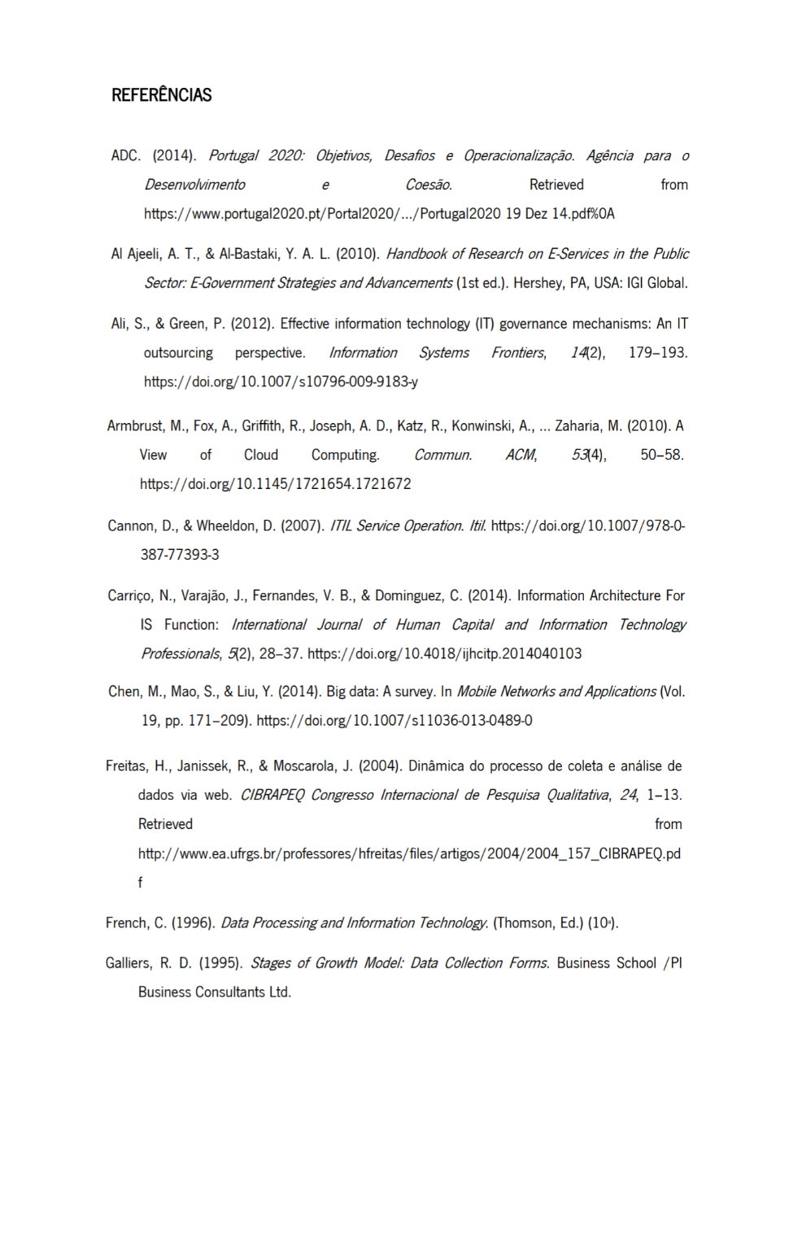

Figura 9 - Exemplo de lista de Referências.